建築物ライフサイクルカーボン（LCCO2）の評価を促進する制度の導入について
2025/12/4
経済産業省
国土交通省

2050年カーボンニュートラルの実現に向けて、これまで進めてきた省エネ対策に加え、建築物のライフサイクル全体での脱炭素化を図るべく、2028年度からの建築物のLCCO2評価制度の導入に向けた、産官学連携の会議等による議論を開始しました（参考１、参考２、参考３）。
建築物LCCO2の評価には、建材・設備のCO2排出量のデータ（原単位）が必要となります。これは、①個社や業界団体等が整備するデータと、②国等が整備するデフォルト値の２種類があります 。
建築物のLCCO2の精緻な算定には①が必要となりますが、業界によっては、迅速なデータ整備が困難な場合も考えられるため、国として、②のデフォルト値を整備する予定であり、無理なデータ整備を強要することはありませんので、ご安心頂きたく存じます。
算定可能な企業及び脱炭素化製品の認知度向上に取り組みたい業界・企業にとっては、その取組をアピールするチャンスでもあります。貴団体におかれましては、この機会に会員企業様へのデータ整備の呼びかけや、業界団体としてのデータ整備について一考していただけますと幸いです。建材・設備のCO2排出量のデータ（原単位）整備について、補助金（参考４）も用意しておりますので、積極的にご活用頂ければ幸いです。
また、建築物のLCCO2評価制度に関する説明会をオンラインで開催します（詳細につきましては改めてご連絡いたします）。ご不明点等がございましたら、下記問合せ先までご連絡ください。

説明会のご案内
※当日ご覧いただけなかった場合、YouTubeに当日の動画を掲載します。視聴用URLは後日メールにてご案内いたします。
開催日時 ：１２月９日（火）１１時００分～１１時３０分
オンラインURL（Teams） ：今すぐ会議に参加する
会議 ID ：487 969 817 020 69
パスコード ：jz2wg79z

問合せ先 ：経済産業省 製造産業局 産業機械課 （担当：是安、山口）
TEL：03-3501-1691
E-mail ：bzl-sankika-uketsuke@meti.go.jp

(参考1) 建築物のライフサイクルカーボンの削減に向けた取組の推進に係る基本構想
（建築物のライフサイクルカーボン削減に関する関係省庁連絡会議）
https://www.cas.go.jp/jp/seisaku/building_lifecycle/pdf/honbun.pdf

(参考2) 建築物のライフサイクルカーボンの算定・評価等を促進する制度に関する検討会 中間とりまとめ（案）（令和７年10月９日公表）
（建築物のライフサイクルカーボンの算定・評価等を促進する制度に関する検討会）
https://www.mlit.go.jp/jutakukentiku/build/jutakukentiku_house_tk4_000302.html

(参考3) 建築物のLCCO2の評価
建築物のライフサイクルカーボン（LCCO2）とは、建築物の資材製造・施工や解体・廃棄の段階も含めたライフサイクル全体におけるCO2を含む温室効果ガスの排出量のことです。地球温暖化による甚大な被害が各地で報告される中、我が国のCO2等の総排出量の約４割を占める建築物分野について、一刻も早い脱炭素化対策が求められています。これまで、建築物の使用時のエネルギー使用に伴うCO2排出については、建築物省エネ法にもとづき、2025年度から省エネ基準適合を全面義務化するなどの措置を行うなど、対策を加速化してきました。今後、さらなるCO2排出の削減のためには、建築物のライフサイクル全体での脱炭素化、すなわち、建築物のライフサイクルカーボン（LCCO2）の評価を通じた削減が必要不可欠となります。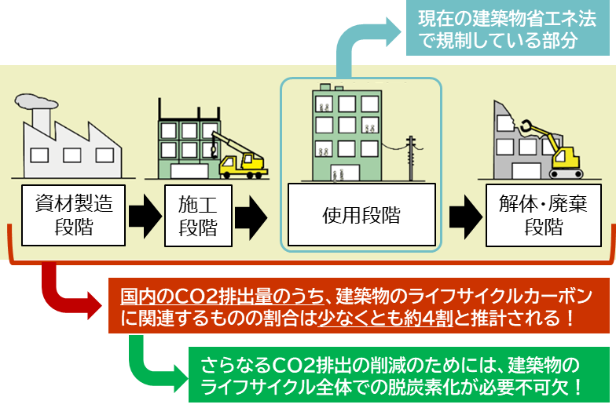
図１ 建築分野における脱炭素化の推進
(参考4) 建材・設備のCO2排出量の原単位整備に係る支援制度
概要：国土交通省の補助事業「CO2原単位等の策定に係る支援」では、一定の要件を満たす建材・設備に係るCO2原単位の策定に対して国が建材・設備に係る業界団体又は民間事業者等に支援を行うこととしています。原則として、策定した一のCO2原単位等につき限度額は400万円（税込み）とします。なお、一事業者がCO2原単位策定について支援可能な額は、1,000万円（税込み）までとします。支援対象経費は人件費・データベース利用費・第三者検証費・公開費用・ツール利用料です。
問い合わせ先：一般社団法人環境共生まちづくり協会（https://www.kkj.or.jp/gx-dx/index.html）

